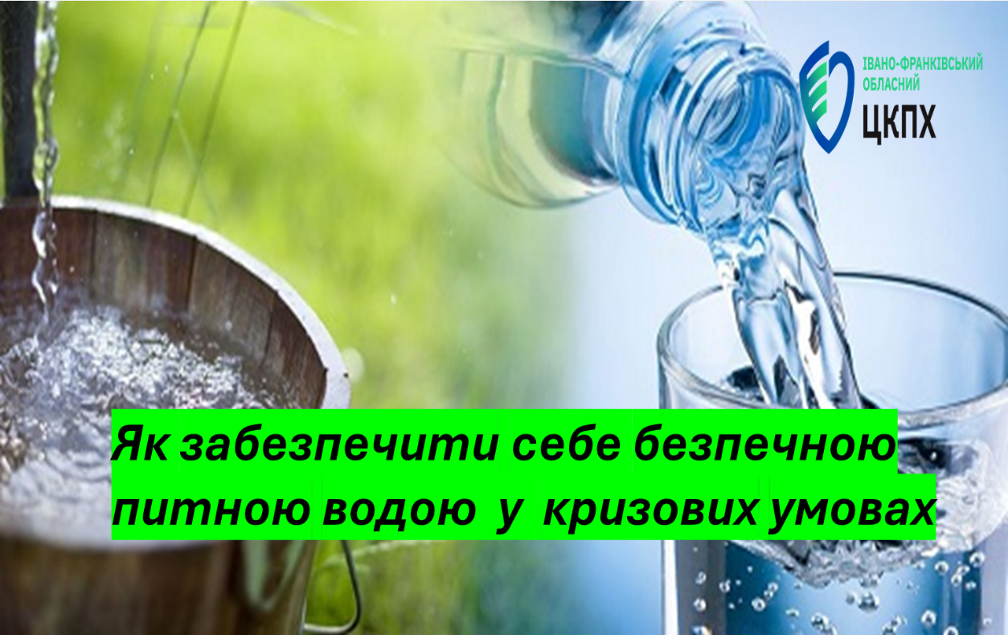

Забезпечення населення якісною та безпечною питною водою є одним із найважливіших завдань у сфері громадського здоров’я. У сучасних умовах, коли існує ризик часткового або повного припинення централізованого водопостачання внаслідок техногенних аварій, стихійних лих, військових дій чи енергетичних криз, особливого значення набуває використання альтернативних джерел води.

Важливу роль у цьому відіграють громадські криниці, колодязі та бювети, які можуть стати надійним резервним джерелом питної води для населення. Водночас необхідно дотримуватися правил їх утримання, періодичного контролю якості води та санітарної безпеки, адже навіть природна вода може містити небезпечні для здоров’я домішки.

Для забезпечення безперервного доступу населення до доброякісної питної води у разі надзвичайних ситуацій РЕКОМЕНДУЄМО :

- Потрібно використовувати питну воду з бюветів та інших джерел нецентралізованого водопостачання (колодязів, шахтних криниць), пунктів розливу питної води (в тому числі пересувних) при їх наявності, фасовану бутильовану воду та воду в ємностях для індивідуального користування.
- Питна вода, що призначена для споживання людиною повинна відповідати вимогам Державних санітарних норм та правил «Гігієнічні вимоги до води питної, призначеної для споживання людиною» (ДСанПіН 2.2.4-171-10).
- Використовувати чисті харчові ємності (пластикові, скляні або металеві) для зберігання води.
- Перед споживанням кип’ятити воду не менше 5–10 хвилин, якщо її походження викликає сумнів.
- Зберігати воду питну потрібно у закритих ємностях. При цьому обов'язково позначити бірками з позначеннями «Вода знезаражена для пиття», «Вода для технічних потреб», «Вода для господарських потреб». Як правило, роблять 2-3-добовий запас.
- Зверніть увагу, що воду з відкритих водойм можна використовувати тільки для технічних цілей!
- Дотримуватися рекомендацій та офіційних повідомлень місцевих органів влади.

Забезпечення населення доброякісною питною водою — один із ключових елементів громадської безпеки, особливо в умовах надзвичайних ситуацій.
Завчасна підготовка, чітка координація дій та дотримання вимог законодавства України дозволять запобігти виникненню санітарно-епідемічних ускладнень і зберегти здоров’я населення.

